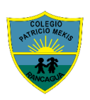Colegio Patricio Mekis

Mateo de Toro y Zambrano N° 0330. Fono: 722261343 Email: patricio.mekis@cormun.cl

“Un Colegio que Cambia”

**Tarea artes visuales**

|  |  |  |  |
| --- | --- | --- | --- |
| **Nombre del Estudiante** |  | | **Curso:** 4° Básico |
| **Fecha:** SEMANA 4 |
| **Docente:** | Alejandra Aros | **Asignatura:** | Artes Visuales |
| **OA** | 1 | **UNIDAD** | 1 |
| **Habilidades** | Crear, modelar |
| **Objetivo** | Crear trabajos de arte con un propósito expresivo personal y basados en la observación del: › entorno natural: naturaleza y paisaje americano › entorno cultural: América y sus tradiciones (cultura precolombina, tradiciones y artesanía americana) › entorno artístico: arte precolombino y de movimientos artísticos como muralismo mexicano, naif y surrealismo en Chile, Latinoamérica y en el resto del mundo. | | |

**ACTIVIDADES:**

Crear 2 esculturas elegidas por ti con material de reciclaje que encuentren en tu casa, píntalas Que te ayude un familiar

**ejemplos:**

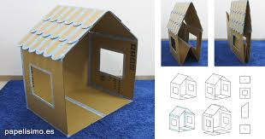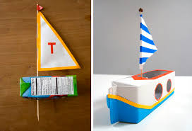

 ¡Con ánimo! ¡Tú puedes hacer cosas maravillosas con tus manos!